INDICAÇÃO Nº 0041

**EXMO. SR. PRESIDENTE DA CÂMARA MUNICIPAL DE SUMARÉ**

Indico ao Exmo. Sr. Prefeito Municipal, a ele solicitando junto ao Departamento competente, para que seja feito a **IMPLANTAÇÃO DE REDUTOR DE VELOCIDADE (LOMBADA)** na **Rua Virgínia Cia** próximo ao n° **500** no **Altos de Sumaré.**

Considerando que a indicação se faz necessária, devido aos veículos estarem transitando em alta velocidade, gerando, assim, risco alto de acidentes e atropelamento a pedestres.

Sala de Sessões, 17 de Setembro de 2021.

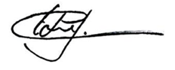

**EDGARDO JOSÉ CABRAL**

**VEREADOR**